GUÍA DE ARTES VISUALES
SEGUIMIENTO DE APRENDIZAJE SEMANA 2

Nombre: | Curso: 4°A | Fecha: semana N° 18
¿QUÉ APRENDEREMOS?
Objetivo (s): OA1
Unidad: 2
Contenidos: “Máscaras del Arte Precolombino”
Objetivo de la semana: Crean trabajos de arte de pintura y artesanía, basados en la observación de arte rupestre chileno, textiles, cerámica y máscaras del arte precolombino.
-Seleccionan adecuadamente materiales para la creación personal en relación con el propósito expresivo.
-Seleccionan obras de arte como referentes para la creación personal.
Habilidad: Crear

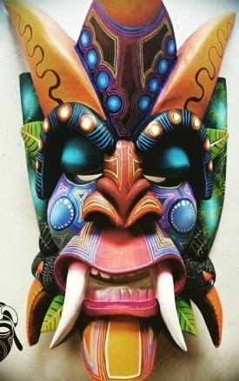
En esta guía vamos a ver “COMO VAMOS” Y “CUANTO HEMOS APRENDIDO”

Actividad:

- Observa la presentación de Power Point con la explicación del contenido.
- Elige un tipo de máscara que se muestra en la guía.
- Confecciona tu propia Máscara, utilizando diversos materiales reciclables y que tengas en tu hogar.

¿Cómo debes hacer la Máscara?
1° Selecciona el tipo de máscara.
2° Recorta el contorno de la máscara
3° Pega la máscara en una superficie rígida (cartón, cartón piedra)
4° Con ayuda de un adulto recorta los orificios de la máscara
5° Pinta y decora la máscara utilizando al menos 3 tipos diferentes de materiales; como por ejemplo: (témpera – plumones – lápices de colores – materiales reciclables – trozos de cartulina – trozos de papel lustre – trozos de papel volantín – trozos de papel entretenido)

MIENTRAS HAGAS TU MÁSCARA PÍDELE A TU MAMÁ QUE TE GRABE Y
LUEGO ME ENVÍAS LA GRABACIÓN A MI WHATSAPP

Pauta para revisión de la Máscara Precolombina

Nombre:
Curso: |  | Fecha:
Asignatura: | Puntaje Total: |  | Puntaje Obtenido:

Criterios | 3 puntos | 2puntos | 1 punto | 0 punto | Puntaje
Realiza los pasos para la creación de la máscara correctamente. | Realiza los 5 pasos | Realiza entre 4 y 3 pasos | Realiza 2 o 1 paso | No realiza los pasos
Aplica colores primarios y secundarios acorde a la máscara seleccionada |  | Aplica los dos tipos de colores | Aplica solo un tipo de color | No aplica colores
Utiliza diversos materiales solicitados | Utiliza tres materiales | Utiliza 2 materiales | Utiliza 1 material | No utiliza los materiales indicados.
En la elaboración del trabajo se distingue: orden (limpio) y rigurosidad (realiza con cuidado, bien pintado y terminado) |  | Incorpora dos elementos | Incorpora un elemento | No incorpora elementos
Puntualidad | Entrega en la fecha indicada en el trabajo | Entrega un día después de la fecha indicada | Entrega 2 o más días después de la fecha indicada | No entrega trabajo
Puntaje Obtenido:

